Федеральное государственное бюджетное образовательное учреждение высшего образования
«Сибирский государственный университет телекоммуникаций и информатики» (СибГУТИ)

Кафедра прикладной математики и кибернетики

ОТЧЕТ
по лабораторной работе №1.2

по дисциплине «Интернет-технологии»

Выполнил:
ст. гр. ИВ-921
Ярошев Р.А.

Проверил:
доц. каф. ПмиК
Приставка П.А.

Оценка «_____________»

Новосибирск 2020
Оглавление
Задание 3
Выполнение 4
Листинг 5

Задание

В данной работе мне необходимо было: «Создать документ, в котором в заголовке окна браузера должна быть надпись "Лабораторная 2". С использованием команд создания таблицы сформировать таблицу по указанному варианту.
Обратить внимание на ширину первого столбца (задать в процентах от ширины таблицы), шрифт (курсив, Courier New, Arial) и расположение текста (по центру, слева, справа).»

Согласно варианту (№4) документ должен иметь вид:
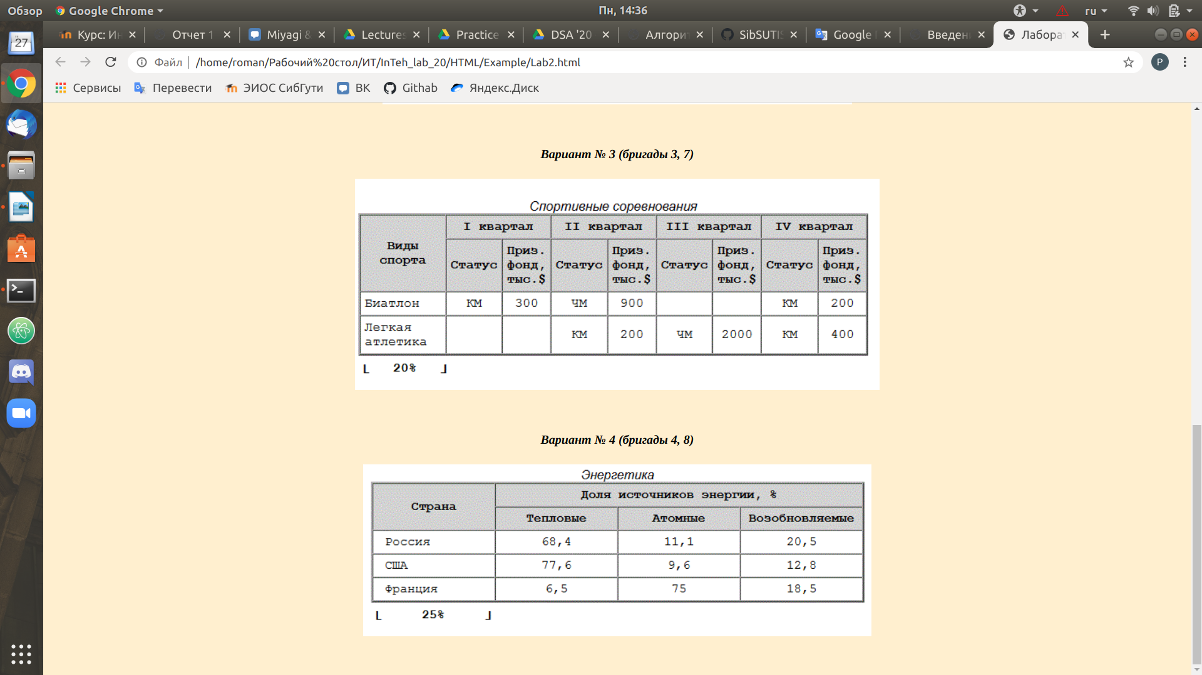

Выполнение

Таблица имеет оглавление (<CAPTION>...</CAPTION>) «Энергетика» - по умолчанию по центру страницы, выделенное курсивом (тег <i>...</i>).
Для всего текста таблицы я применил стиль «Courier New». Сама таблица имеет рамку толщиной 2 пикселя (BORDER=2) и занимает 100% от ширины окна браузера (WIDTH=100%). Расстояние между соседними ячейками равно 0 пикселей (CELLSPACING=0).
Ячейки со значениями: «Страна», «Доля источников энергии, %», «Тепловые», «Атомные», «Возобновляемые» - выделены жирным шрифтом и окрашены в ярко-серый цвет, как названия столбцов.
Ячейки со значениями: «Россия», «США», «Франция», «68,4», «11,1», «20,5», «77,6», «9,6», «12,8», «6,5», «75», «18,5» - выровнены по центру соответствующей ячейки.
Таким образом выглядит окно браузера:
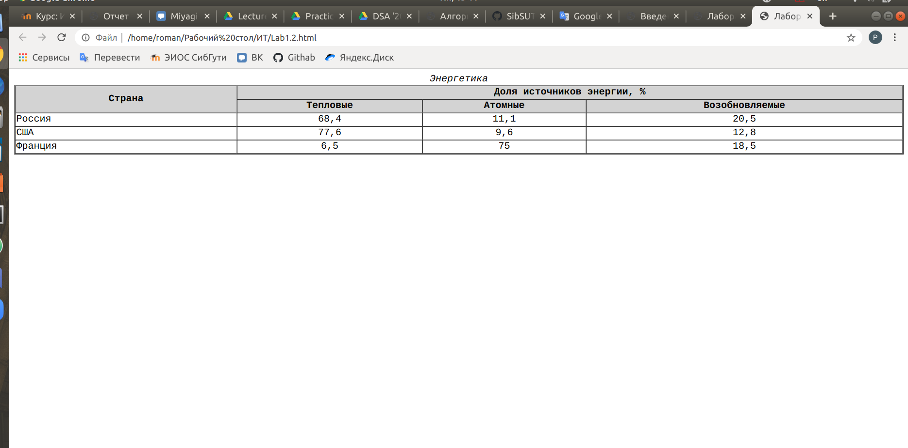

Листинг

Lab1.2
1  2  3  4  5  6  7  8  9  10  11  12  13  14  15  16  17  18  19  20  21  22  23  24  25  26  27  28  29  30  31  32  33  34  35 | <!DOCTYPE HTML PUBLIC "-//IETF//DTD HTML 3.2//RU">  <HTML>  <HEAD>  <META HTTP-EQUIV="CONTENT-TYPE" CONTENT="text/html; UTF-8">  <TITLE>Лабораторная 2</TITLE>  </HEAD>  <BODY>  <TABLE style="font-family:Courier New" CELLSPACING=0 BORDER=2 WIDTH="100%">  <CAPTION><i>Энергетика</i></CAPTION>  <TR BGCOLOR=LightGRAY>  <TH ROWSPAN=2 WIDTH="25%">Страна</TH><TH COLSPAN=3>Доля источников энергии, %</TH>  </TR>  <TR BGCOLOR=LightGRAY>  <TH>Тепловые</TH><TH>Атомные</TH><TH>Возобновляемые</TH>  </TR>  <TR>  <TD>Россия</TD><TD align=center>68,4</TD><TD align=center>11,1</TD><TD align=center>20,5</TD>  </TR>  <TR>  <TD>США</TD><TD align=center>77,6</TD><TD align=center>9,6</TD><TD align=center>12,8</TD>  </TR>  <TR>  <TD>Франция</TD><TD align=center>6,5</TD><TD align=center>75</TD><TD align=center>18,5</TD>  </TR>  </TABLE>  </BODY>  </HTML>

